Памятка по регистрации на платформе ДОБРО.РФ

# Пошаговая инструкция, как зарегистрироваться волонтеру на портале ДОБРО.РФ

Шаг 1. Вводим в поисковую строку, в любом удобно браузере – ДОБРО.РФ или переходим по ссылке <https://dobro.ru/>

Шаг 2. На главной странице платформы в правом верхнем углу нажимаем на кнопку "Зарегистрироваться"

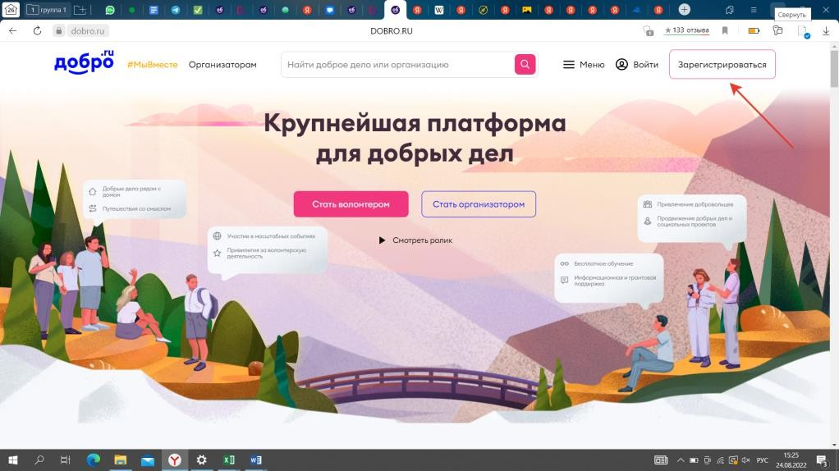

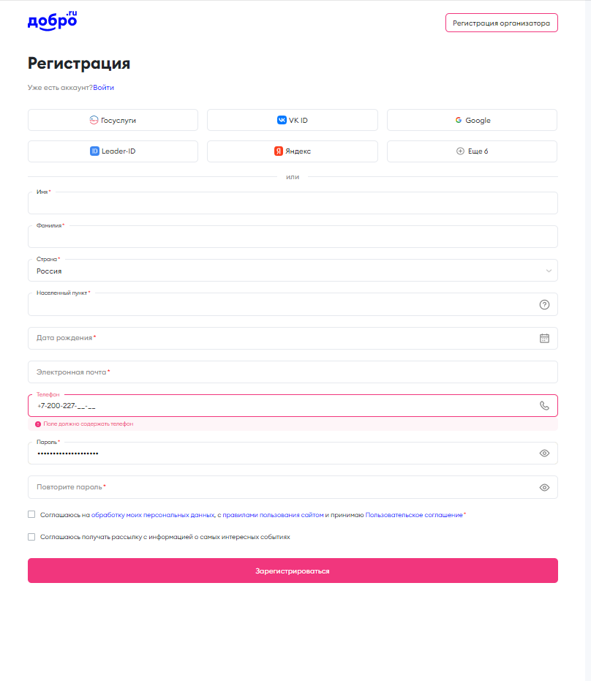Шаг 3. Заполняем все поля для регистрации

Шаг 4. После заполнения всех полей регистрации на указанную почту приходит ссылка-подтверждение. Необходимо войти в электронную почту и подтвердить регистрацию, перейдя по ссылке.

Шаг 5. Обновляем страницу.

Шаг 6. Вводим логин и пароль, указанный при регистрации.

Шаг.7 Присоединиться к волонтерскому объединению нашей школы «Союз 17» можно по ссылке

<https://dobro.ru/dashboard/organizer/12743476/requests>

Вы зарегистрированы

# Пошаговая инструкция как зарегистрировать организацию на портале ДОБРО.РФ

После успешной регистрации волонтера на портале, вы можете зарегистрировать организацию.

Шаг 1. После входа на страницу, зарегистрированного волонтера, в правом верхнем углу нужно нажать на галочку, как на картинке

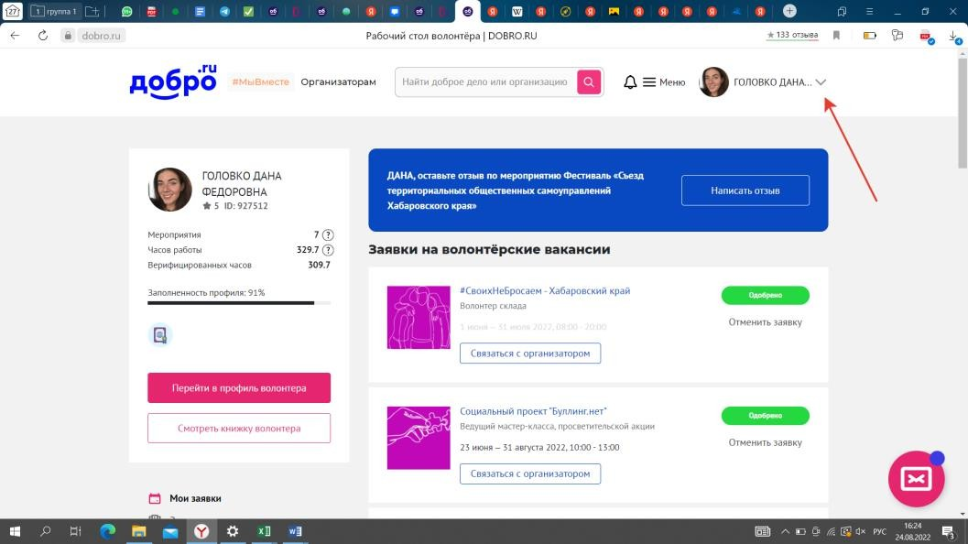

Шаг 2. В открывшейся панели нужно нажать на кнопку "стать организатором"

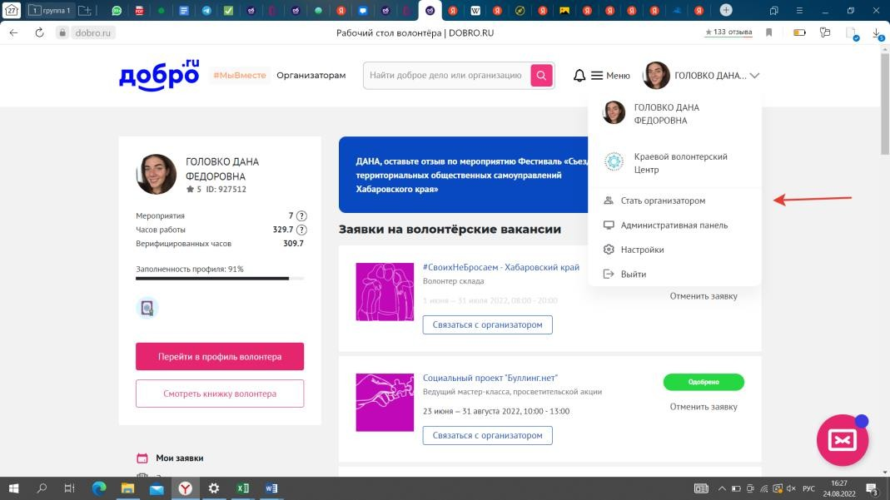

Шаг 3. В выпавшем поле необходимо выбрать статус вашей организации:

"Как юридическое лицо" – организация, которая обладает самостоятельными юридическими правами и обязанностями (АНО, НКО, общественные организации и др.)

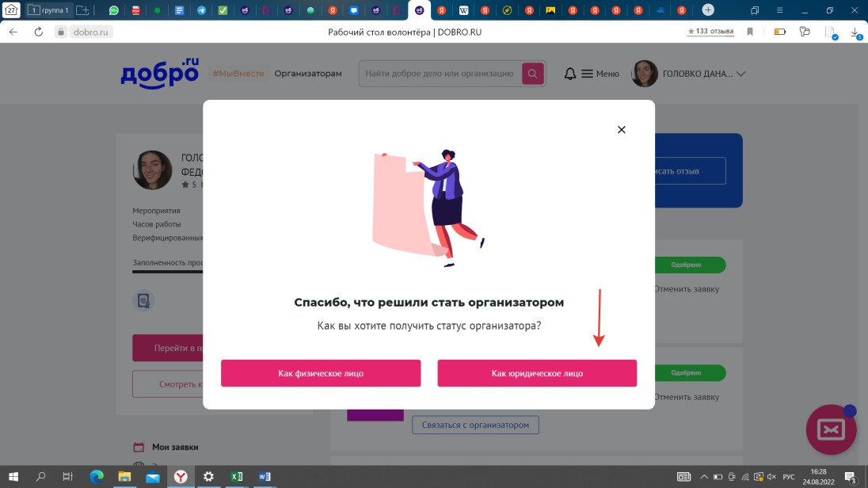

"Как физическое лицо" – человек как субъект права. Действует от собственного лица.

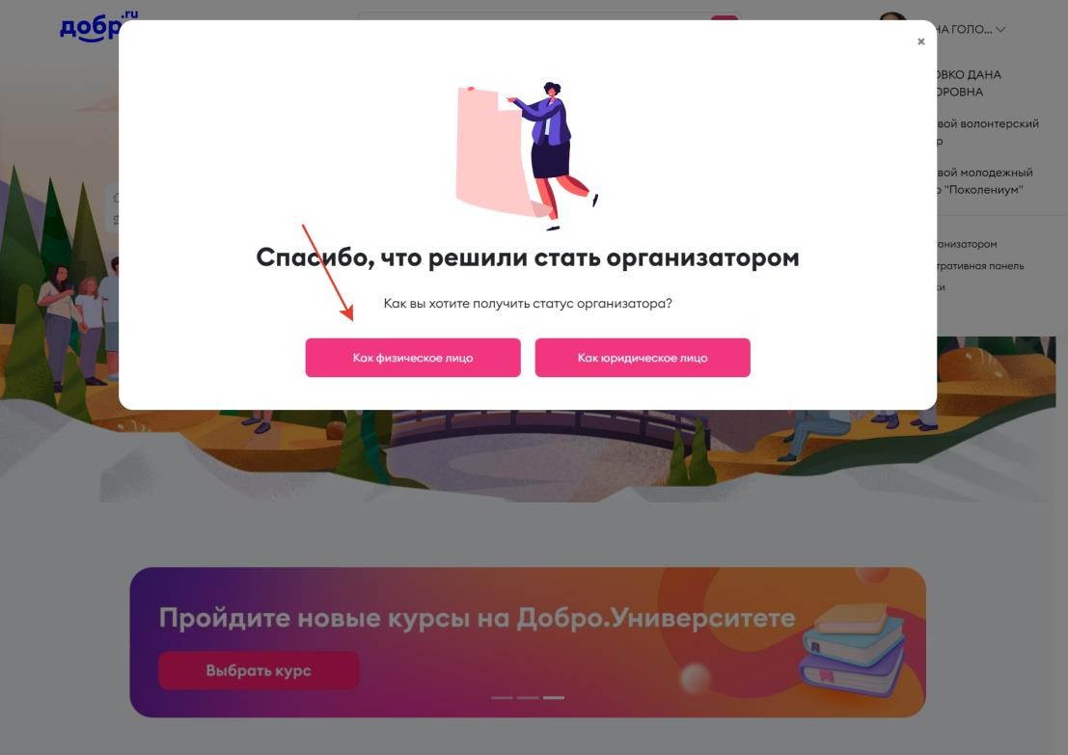

Шаг 4. Заполняем все необходимые для регистрации поля.

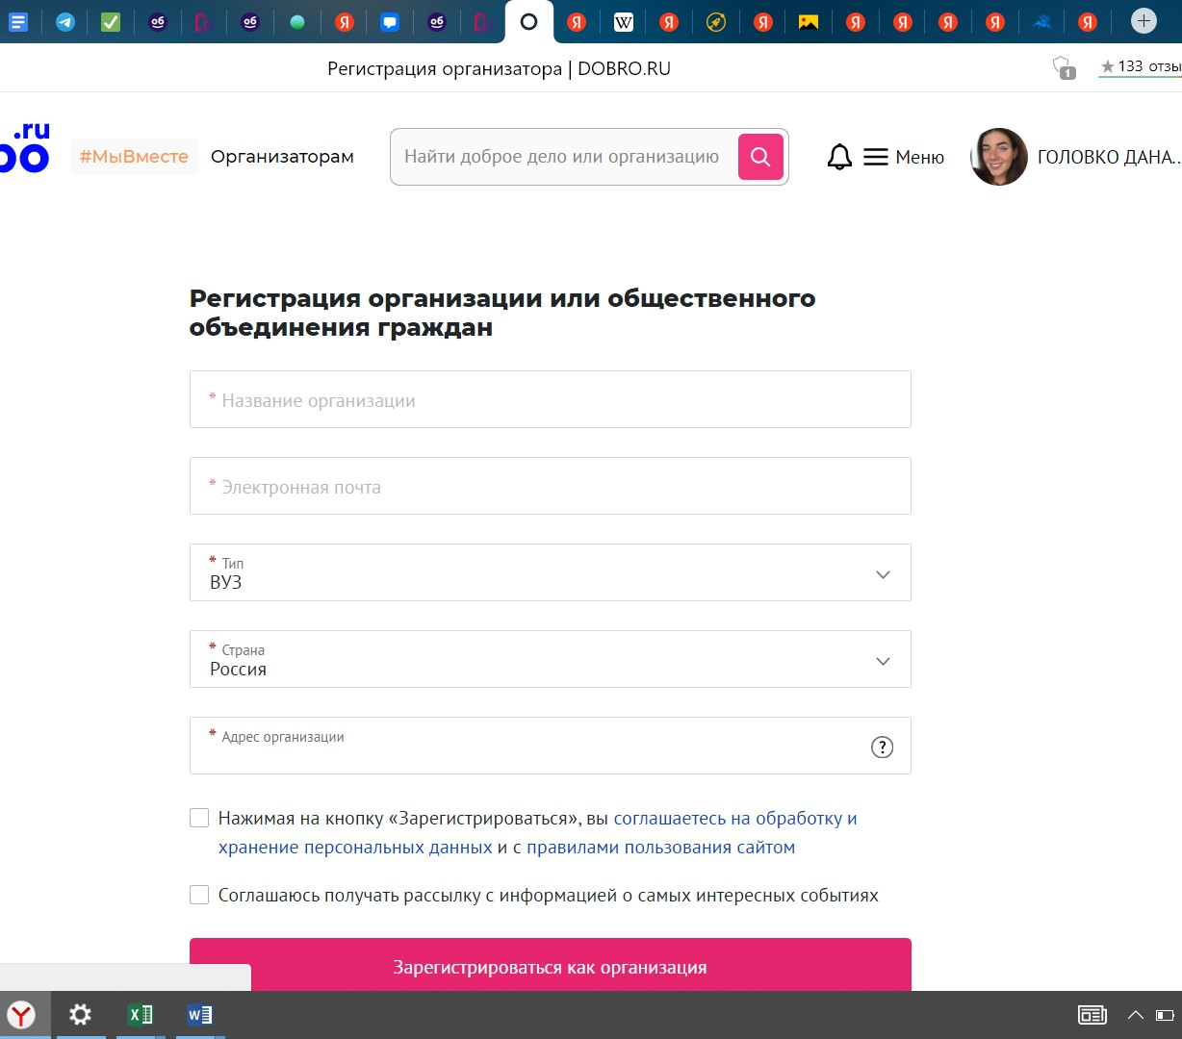

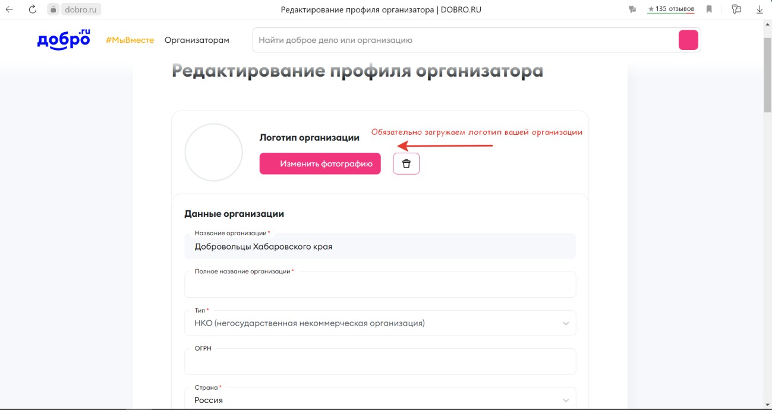Шаг 5. Заполняем профиль организатора

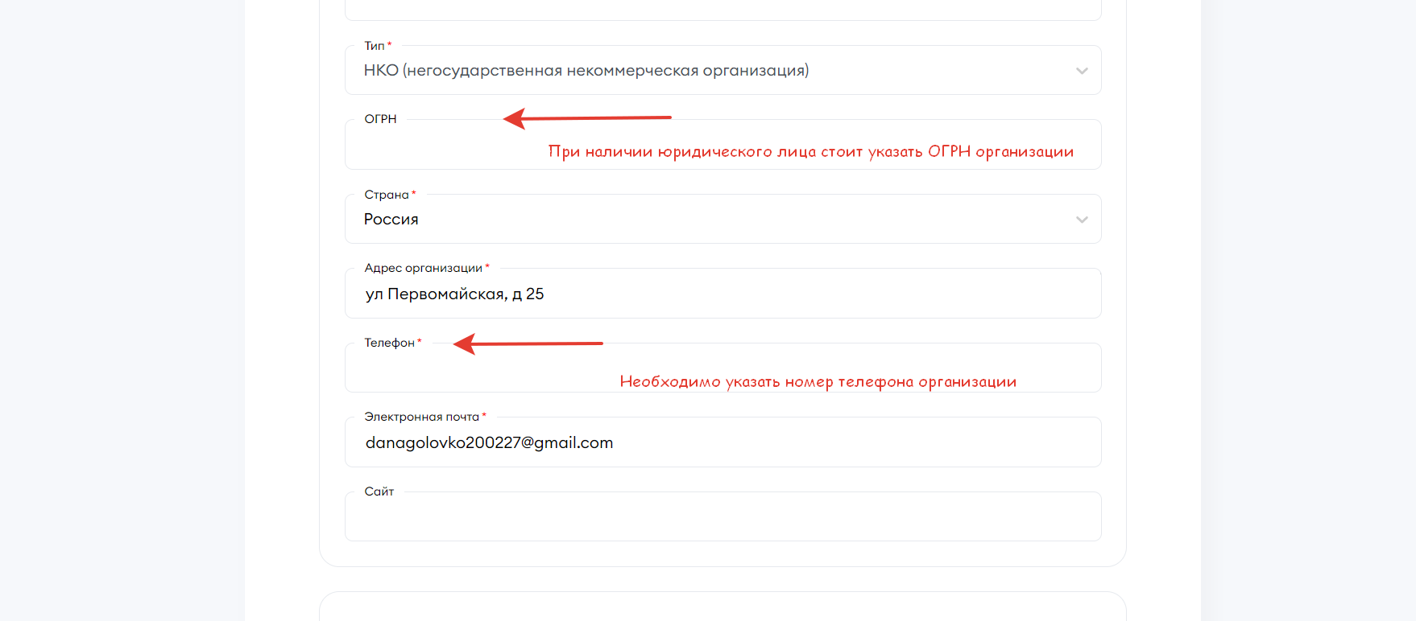

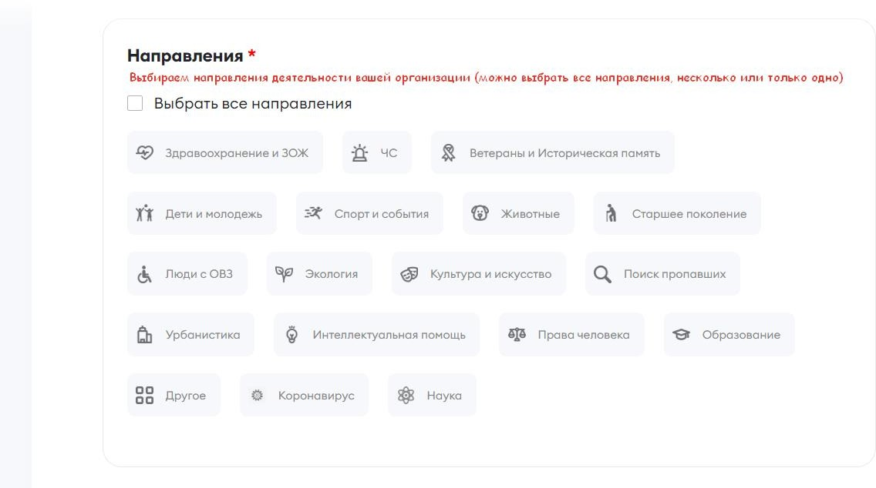

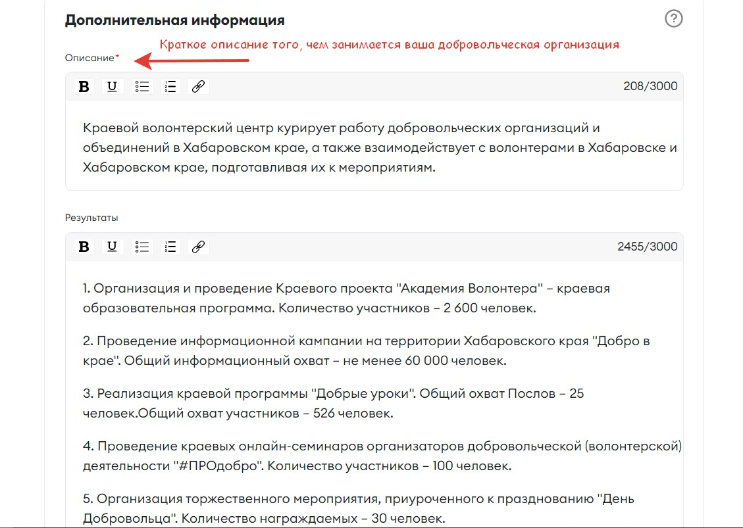

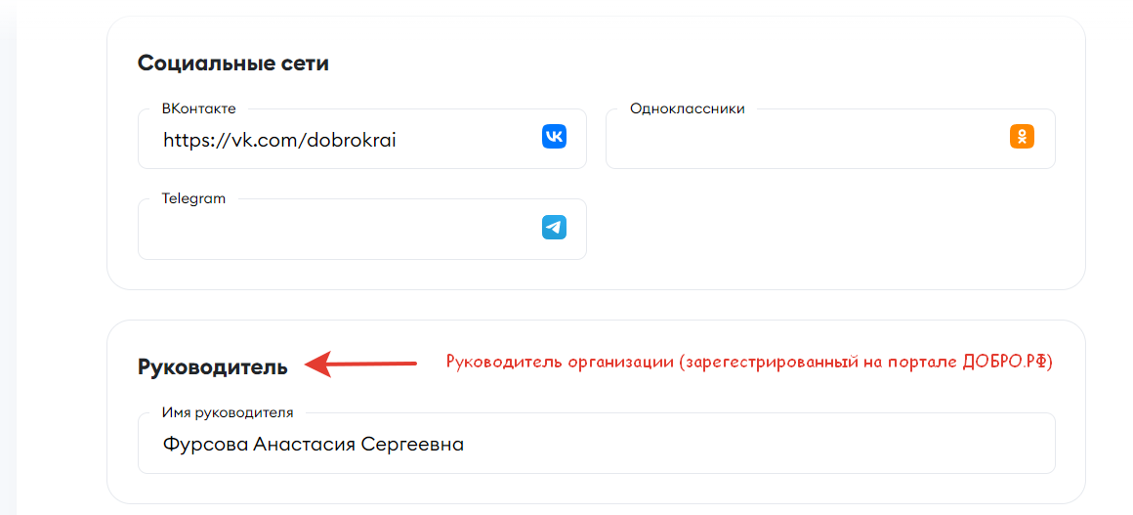Шаг 6. Сохраняем информацию о профиле организатора

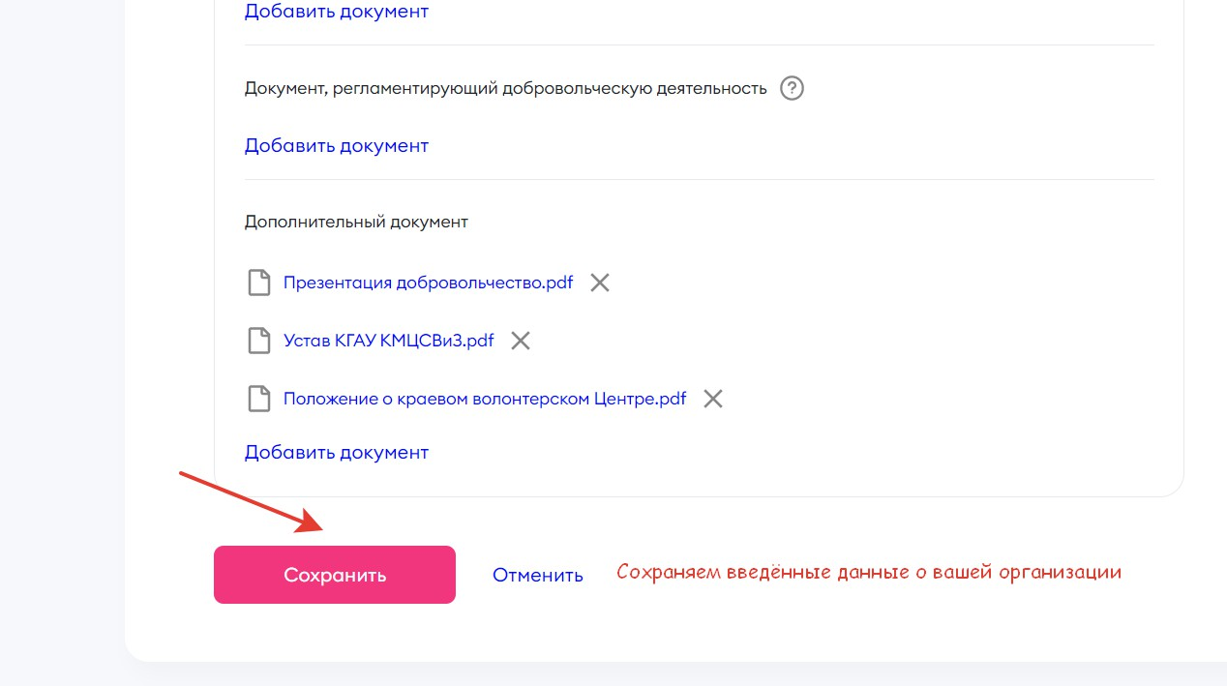Шаг 7. Ожидаем проверку модераторами вашей организации (обычно она длится в течении 1-2 дней)

Ваша организация зарегистрирована

*На страницу организации можно перейти следующим способом: Шаг 1. Вводим в поисковую строку <https://dobro.ru/>

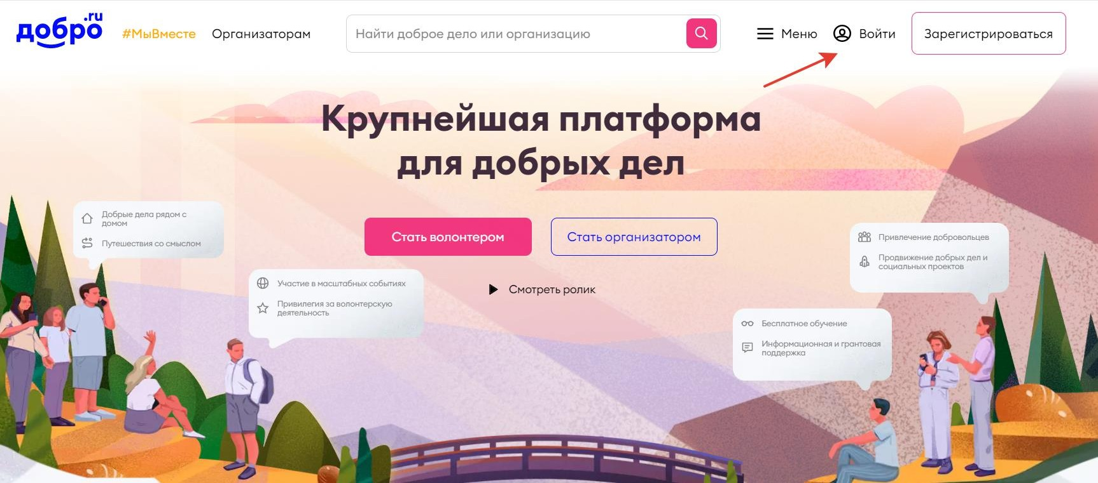Шаг 2. В верхнем правом углу нажимаем на кнопку "Войти"

Шаг 3. Вводим логин и пароль.

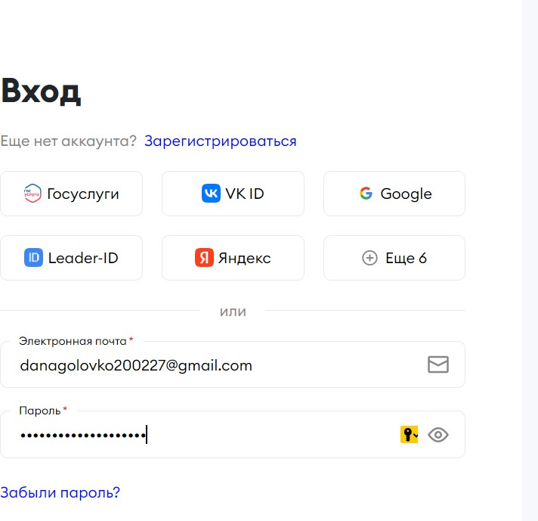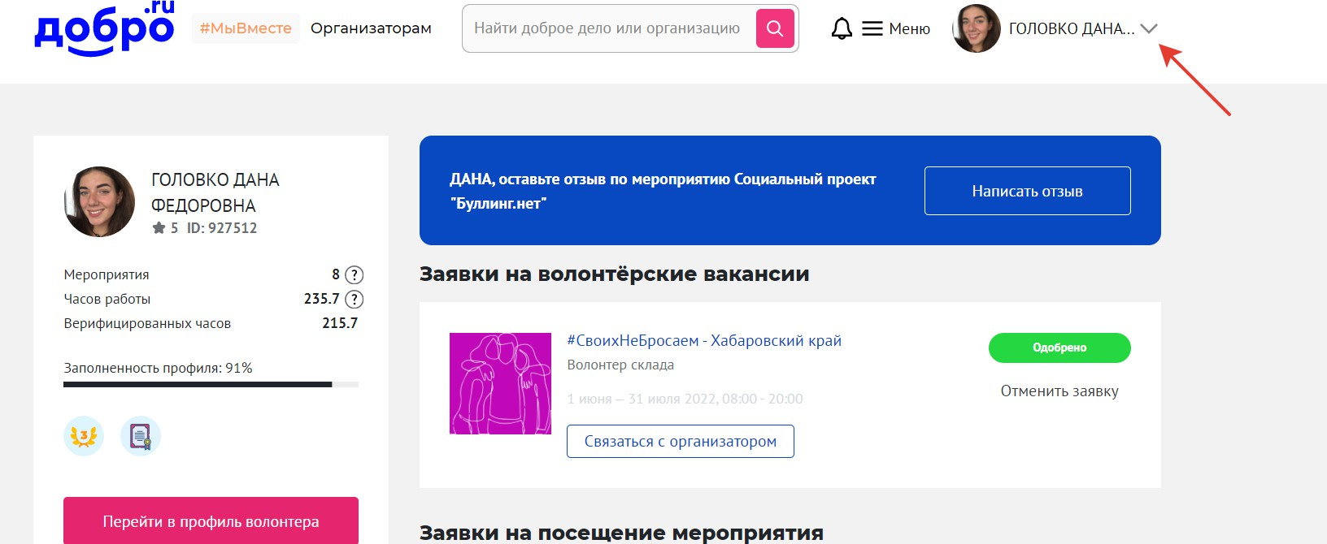Шаг 4. В правом верхнем углу нажимаем на галочку рядом с ФИО волонтера

Шаг 5. В высветившемся окне нажимаем на организацию, которую вы зарегистрировали

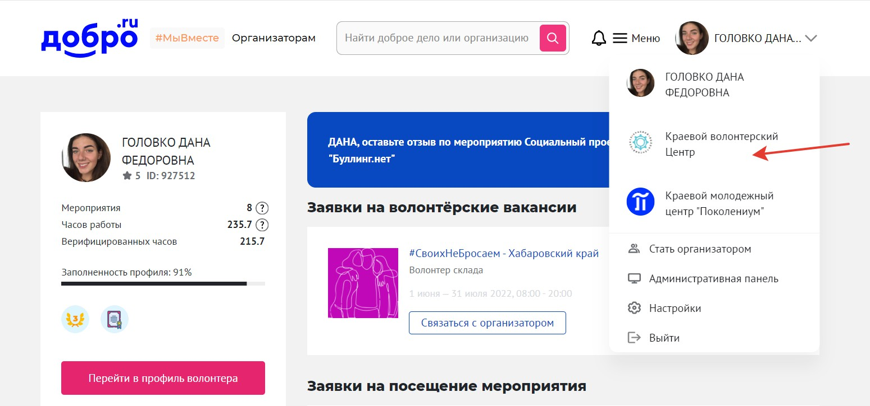

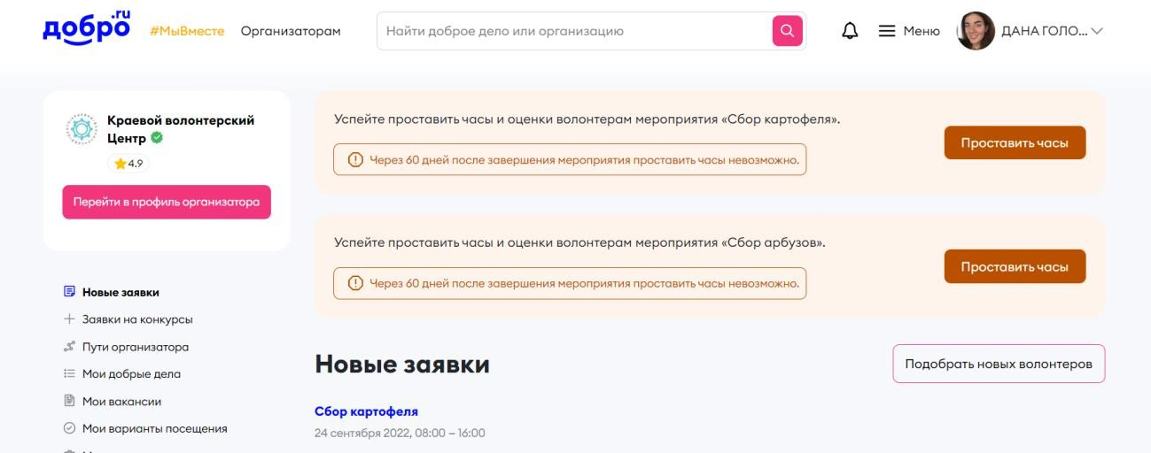Вы на странице организации